Куда пойти учиться?


Согласно поисковой Интернет статистике вопрос "куда пойти учиться?" за месяц задают себе около 36 тысяч людей. Куда пойти учиться после 9 класса, не знают около 9 тысяч выпускников, а желающих пойти учиться после 11 класса прибывает по 4,5 тысячи в месяц.

Мы обобщили информацию по этому вопросу в данной статье

Рейтинг
самых ценных и востребованных профессий
в России
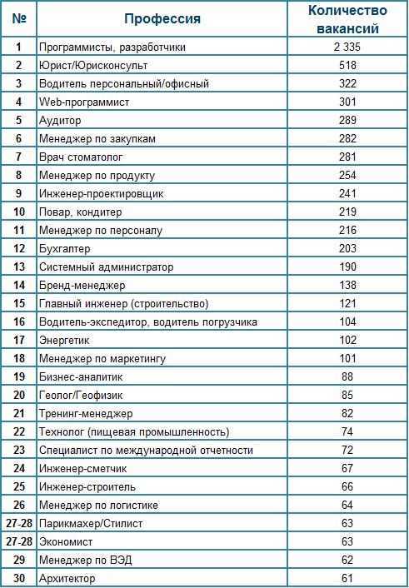


Профессия (лат. professio — официально указанное занятие, специальность, от profiteer — объявляю своим делом), род трудовой деятельности (занятий) человека, владеющего комплексом специальных теоретических знаний и практических навыков, приобретённых в результате специальной подготовки, опыта работы. Профессиональная деятельность обычно является основным источником дохода.
При трудящимся предоставлена возможность выбора П. в соответствии с наклонностями, культурными и духовными запросами и с учётом интересов развития народного хозяйства. Приобретение П. обеспечивается развитием различных форм общего и специального образования и отсутствием безработицы.

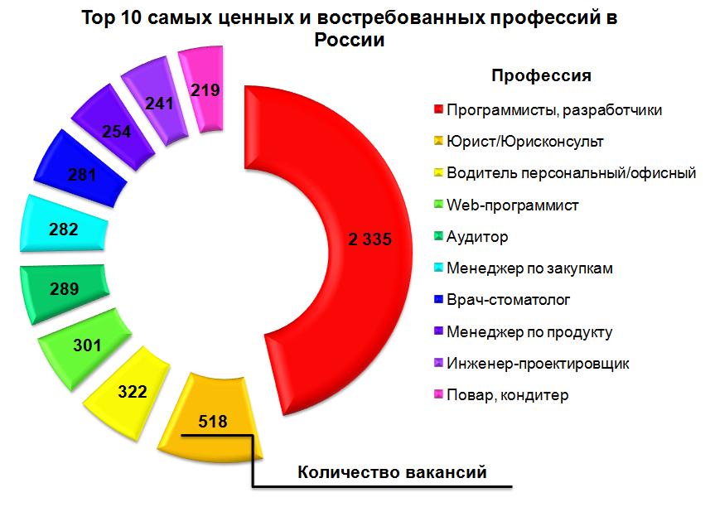

Методика Йовайши

1а | 1б | 2а |  | 2б | 3а
 | 3б | 4а | 4б | 5а
5б | 6а | 6б | 7а |  | 7б
8а | 8б | 9а |  |  | 9б
10а |  |  | 10б |  | 11а
11б | 12а | 12б | 13а | 13б
 | 14а |  | 14б | 15а
 | 15б | 16а |  |  | 16б
17а |  | 17б | 18а | 18б | 19а
 |  | 19б | 20а | 20б
21а |  |  | 21б | 22а | 22б
23а |  | 23б |  | 24а
24б | 25а |  |  | 25б
 | 26а |  | 26б | 27а | 27б
28а |  | 28б |  |  | 29а
 | 29б |  | 30а |  | 30б

Инструкция: «Вам будет предложен перечень положений или вопросов, имеющих два варианта ответа. Определите, какому из вариантов вы отдаете предпочтение и зафиксируйте это в бланке для ответов.
Если вы полностью согласны с вариантом «а» и не согласны с вариантом «б», то в клетку с цифрой, соответствующей номеру вопроса или утверждения, и буквой «а» поставьте цифру 3, а в клетку «б» – 0. В случае вашего полного согласия с вариантом «б» и несогласия с вариантом «а» в клетку «б» вносится цифра 3, а в клетку «а» – 0.
Если вы согласны как с вариантом «а», так и с вариантом «б», то выберите из них наиболее предпочтительный для вас и оцените его в 2 балла, менее предпочтительный вариант оценивается в 1 балл.
Отвечайте на вопросы, не пропуская ни одного из них».

Вопросы.
- Представьте, что Вы на выставке. Что Вас больше привлекает в экспонатах:
а – цвет, совершенство форм
б – их внутренне устройство (как и из чего они сделаны)
- Какие черты характера в человеке Вам больше нравятся:
а – дружелюбие, чуткость, отсутствие корысти
б – мужество, смелость, выносливость
- Служба быта оказывает людям разные услуги. Считаете ли Вы необходимым:
а – и впредь развивать эту отрасль, чтобы всесторонне обслуживать людей
б – создавать такую технику, которой можно было бы самим пользоваться в быту
- Какое награждение Вас больше бы обрадовало:
а – за общественную деятельность
б – за научное изобретение.
- Вы смотрите военный или спортивный парад. Что больше привлекает Ваше внимание:
а – слаженность ходьбы, грациозность участников парада
б – внешнее оформление колонн (знамена, одежда и пр.).
- Представьте, что у Вас много свободного времени. Чем бы Вы охотнее занялись:
а – чем-либо практическим (ручным трудом)
б – общественной работой (на добровольных началах).
- Какую выставку Вы бы с большим удовольствием посмотрели:
а – новинок научной аппаратуры (в области физики, химии, биологии)
б – новых продовольственных товаров.
- Если бы в школе было два кружка, какой бы Вы выбрали:
а – музыкальный
б – технический.
- Если бы Вам предоставили пост директора школы, на что бы Вы обратили большее внимание:
а – на сплоченность коллектива
б – на создание необходимых удобств.
- Какие журналы Вы бы с большим удовольствием читали:
а – литературно-художественные
б – научно-популярные.
- Что важнее для человека:
а – создавать себе благополучный, удобный быт
б – жить без некоторых удобств, но иметь возможность пользоваться сокровищницей искусства, создавать искусство.
- Для благополучия общества необходимо:
а – техника
б – правосудие.
- Какую из двух книг Вы бы с большим удовольствием читали:
а – о развитии науки в нашей стране
б – о достижениях спортсменов нашей страны.
- В газете две статьи разного содержания. Какая из них вызвала бы у Вас большую заинтересованность:
а – о машине нового типа
б – о новой научной теории.
- Какая из двух работ на свежем воздухе Вас больше бы привлекла:
а – работа, связанная с постоянными передвижениями (агроном, лесничий, дорожный мастер)
б – работа с машинами.
- Какая, на Ваш взгляд, задача школы важнее:
а – подготовить учащихся к работе с людьми, чтобы они могли помогать другим создавать материальные блага
б – подготовить учащихся к практической деятельности, к умению создавать материальные блага.
- Что, на Ваш взгляд, следует больше ценить у участников самодеятельности:
а – то, что они несут людям искусство и красоту
б – то, что они выполняют общественно полезную работу.
- Какая, на Ваш взгляд, область деятельности человека в дальнейшем будет иметь доминирующее значение:
а – физика
б – физическая культура.
- Что обществу принесет больше пользы:
а – забота о благосостоянии граждан
б – изучение поведения людей.
- Какого характера научную работу Вы бы выбрали:
а – работу с книгами в библиотеке
б – работу на свежем воздухе в экспедиции.
- Представьте, что Вы профессор университета. Чему Вы отдали бы предпочтение в свободное от работы время:
а – занятиям по литературе
б – опытам по физике, химии.
- Вам представляется возможность совершить путешествие в разные страны. В качестве кого Вы охотнее поехали бы:
а – как известный спортсмен на международные соревнования
б – как известный специалист внешней торговли с целью покупки необходимых товаров для нашей страны.
- Какие лекции Вы бы слушали с большим удовольствием:
а – о выдающихся художниках
б – о выдающихся ученых.
- Что Вас больше привлекает при чтении книг:
а – яркое изображение смелости и храбрости героев
б – прекрасный литературный стиль.
- Вам представляется возможность выбора профессии. Какой из них Вы бы отдали предпочтение:
а – работе малоподвижной, но связанной с созданием новой техники
б – физической культуре или другой работе, связанной с движением.
- Какими выдающимися учеными Вы больше интересуетесь:
а – Поповым и Циолковским
б – Менделеевым и Павловым.
- Как Вам кажется, на что следовало бы в школе обратить большее внимание:
а – на спорт, так как это нужно для укрепления здоровья
б – на успеваемость учащихся, так как это необходимо для их будущего.
- Что бы Вас больше заинтересовало в печати:
а – сообщение о состоявшейся художественной выставке
б – известие о прошедшем митинге в защиту прав человека.
- Если бы Вам представилась возможность занять определенный пост, какой бы Вы выбрали:
а – главного инженера завода
б – директора универмага.
- Как Вы считаете, что важнее:
а – много знать
б – создавать материальные блага.

Обработка результатов. В заполненном листе ответов в каждом столбце подсчитывается количество баллов. Результаты записываются в свободные клеточки под каждым столбцом, который соответствует определенной сфере профессиональных интересов:
1-й столбец – сфера искусства:
1а, 5б, 8а, 10а, 11б, 17а, 21а, 23а, 24б, 28а.
2-й столбец – сфера технических интересов:
1б, 3б, 6а, 8б, 12а, 14а, 15б, 25а, 26а, 29б.
3-й столбец – сфера работы с людьми:
2а, 4а, 6б, 9а, 12б, 16а, 17б, 19б, 23б, 28б.
4-й столбец – сфера умственного труда:
4б, 7а, 10б, 13а, 14б, 18а, 20а, 21б, 26б, 30а.
5-й столбец – сфера физического труда:
2б, 5а, 13б, 15а, 18б, 20б, 22а, 24а, 25б, 27а.
6-й столбец – сфера материальных интересов:
3а, 7б, 9б, 11а, 16б, 19а, 22б, 27б, 29а, 30б.


Вузы, техникумы, колледжи, институты, академии, университеты.

Вузы, техникумы, колледжи, институты, академии, университеты. | Адрес, телефон, факс, E-mail
Арктический морской институт имени В.И. Воронина филиал Государственной морской академии имени адмирала С.О. Макарова в городе Архангельске | Адрес 163000, Архангельская область, г. Архангельск, набережная Северной Двины, д. 111
 | Телефон (8182) 28-58-57, 28-58-54
 | Факс (8182) 28-58-57, 28-58-54
Архангельская государственная медицинская академия (медколледж) | Адрес 163061, г.Архангельск, пр.Троицкий, д.51
Архангельская специальная средняя школа милиции Министерства внутренних дел РФ | Адрес 163039, Архангельская область, г. Архангельск, пос. Зеленый Бор, ул. 2-я линия, д. 9
 | Телефон (818) 62-62-92, 45-18-78, 45-18-76
Архангельский аграрный техникум | Адрес 163059, Архангельская область, г. Архангельск, ул. Ильича, д. 43
Архангельский аграрный техникум | Телефон (818) 24-52-23, 23-47-76
Архангельский аграрный техникум | E-mail aragt@atnet.ru
Архангельский государственный технический университет (бизнес-колледж) | Адрес 163007, г.Архангельск, наб.Северной Двины, д.17
 | Телефон (818) 44-93-69
 | E-mail info@agtu.ru
Архангельский государственный технический университет (колледж телекоммуникаций и информационных технологий) | Адрес 163007, г.Архангельск, наб.Северной Двины, д.17
 | Телефон (818) 44-93-69
Архангельский колледж телекоммуникаций филиал Санкт-Петербургского государственного университета им. Бонч-Бруевича | Адрес 163062, Архангельская область, г. Архангельск, ул. Папанина, д. 24
 | Телефон (818) 61-80-58, 41-38-27
Архангельский кооперативный техникум | Адрес 163062, Архангельская область, г. Архангельск, ул. Воронина, д. 32
Архангельский кооперативный техникум | Телефон (818) 41-60-90, 61-80-86
Архангельский лесотехнический колледж | Адрес 163062, Архангельская область, г. Архангельск, ул. Воронина, д. 34
Архангельский лесотехнический колледж | Телефон (818) 61-87-20, 27-22-47, 41-41-51
Архангельский медицинский колледж | Адрес 163001, Архангельская область, г. Архангельск, просп. Новгородский, д. 21
Архангельский медицинский колледж | Телефон (818) 27-30-52, 64-38-84
Архангельский морской рыбопромышленный колледж | Адрес 163030, Архангельская область, г. Архангельск, просп. Ленинградский, д. 322
Архангельский морской рыбопромышленный колледж | Телефон (818) 62-79-07, 27-25-16
Архангельский музыкальный колледж | Адрес 163000, Архангельская область, г. Архангельск, просп. Ломоносова, д. 211
Архангельский музыкальный колледж | Телефон (818) 20-04-62, 21-02-12, 21-03-79
Архангельский областной колледж культуры и искусства | Адрес 163000, Архангельская область, г. Архангельск, просп. Троицкий, д. 93, 95
Архангельский областной колледж культуры и искусства | Телефон (818) 65-20-70, 65-20-04, 65-21-58
Архангельский педагогический колледж | Адрес 163002, Архангельская область, г. Архангельск, ул. Смольный Буян, д. 5
Архангельский педагогический колледж | Телефон (818) 27-38-93, 27-34-48
Архангельский педагогический колледж | E-mail director@pomorsu.ru
Архангельский техникум строительства и экономики | Адрес 163061, Архангельская область, г. Архангельск, просп. Чумбарова-Лучинского, д. 26
Архангельский техникум строительства и экономики | Телефон (818) 28-58-41, 28-58-45
Архангельский техникум строительства и экономики | E-mail atse@atnet.ru
Архангельский техникум экономики статистики и информатики - филиал Московского государственного университета экономики, статистики и информатики (МЭСИ) | Адрес 163000, Архангельская область, г. Архангельск, ул. Садовая, д. 42
 | Телефон (8182) 20-78-08, 20-78-04
 | Факс (8182) 20-78-04
 | E-mail sherbak@atesi.atknet.ru,arhtesi@atknet.ru
Архангельский торгово-экономический техникум | Адрес 163060, Архангельская область, г. Архангельск, пр. Обводный канал, д. 12
Архангельский торгово-экономический техникум | Телефон (818) 68-27-98, 68-32-02, 68-37-97
Архангельский торгово-экономический техникум | E-mail dir_atet@atknet.ru,zauh_atet@atknet.ru
Архангельский филиал Современной гуманитарной академии | Адрес 163000, Архангельская область, г. Архангельск, просп. Ломоносова, д. 209
Архангельский филиал Современной гуманитарной академии | Телефон (8182) 65-31-74, 24-31-00
Архангельский филиал Современной гуманитарной академии | Факс (8182) 65-31-74
Архангельский филиал Современной гуманитарной академии | E-mail arkhangelsk-sga@ya.ru
Архангельское мореходное училище имени капитана В.И. Воронина - филиал Государственной морской академии имени адмирала С.О. Макарова | Адрес 163000, Архангельская область, г. Архангельск, набережная Северной Двины, д. 111
 | Телефон (818) 218-581
 | E-mail amu@arh.ru
Институт ИНФО (колледж ИНФО) | Адрес 163013,г. Архангельск, ул.Садовая, д. 2
Институт ИНФО (колледж ИНФО) | Телефон (818) 20-46-46
Институт управления (г. Архангельск) | Адрес 163060, Архангельская область, г. Архангельск, ул. Урицкого, д. 43
Институт управления (г. Архангельск) | Телефон (8182) 23-74-03, 64-62-08, (8182) 26-60-90 — Приемная комиссия
Институт управления (г. Архангельск) | Факс (8182) 23-74-03
Институт управления (г. Архангельск) | E-mail obot@miuarh.ru
Колледж менеджмента (техникум) | Адрес 163000, Архангельская область, г. Архангельск, просп. Троицкий, д. 64
Колледж менеджмента (техникум) | Телефон (818) 220-46-85
Колледж управления, бизнеса и права | Адрес 163001, Архангельская область, г. Архангельск, просп. Троицкий, д. 162
Колледж управления, бизнеса и права | Телефон (818) 20-69-65
Колледж управления, бизнеса и права | E-mail kubip@atnet.ru
Поморский государственный университет имени М.В. Ломоносова | Адрес 163002, Архангельская область, г. Архангельск, просп. Ломоносова, д. 4
Поморский государственный университет имени М.В. Ломоносова | Телефон (8182) 27-37-80, 65-14-30
Поморский государственный университет имени М.В. Ломоносова | Факс (8182) 65-70-56
Поморский государственный университет имени М.В. Ломоносова | E-mail psu@pomorsu.ru
Региональный техникум экономики, права и менеджмента, г.Архангельск | Адрес 163000, г.Архангельск, пр.Троицкий, д.95, оф.311
 | Телефон (818) 24-30-08
Северный (Арктический) федеральный университет | Адрес 163002, Архангельская область, г. Архангельск, набережная Северной Двины, д. 17
Северный (Арктический) федеральный университет | Телефон (8182) 21-89-20, 21-89-10
Северный (Арктический) федеральный университет | Факс (8182) 28-76-14
Северный (Арктический) федеральный университет | E-mail public@agtu.ru
Северный государственный медицинский университет (г.Архангельск) | Адрес 163000, Архангельская область, г. Архангельск, просп. Троицкий, д. 51
 | Телефон (8182) 28-57-91, 20-75-80
 | Факс (8182) 28-65-95
 | E-mail info@nsmu.ru
Северный институт предпринимательства | Адрес 163000, Архангельская область, г. Архангельск, Троицкий просп., д. 39
Северный институт предпринимательства | Телефон (8182) 28-57-90, 28-58-77, 65-46-52
Северный институт предпринимательства | Факс (8182) 28-58-77
Северный институт предпринимательства | E-mail sip@atnet.ru
Филиал Всероссийского заочного финансово-экономического института в г. Архангельске | Адрес 163000 г. Архангельск, ул. Набережная Северной Двины, д. 54, кор. 1
 | Телефон (8182) 28-58-16, 20-40-13, 28-58-19
 | Факс (8182) 21-40-66
 | E-mail main.arhangelsk@vzfei.ru
Филиал Московского государственного университета технологий и управления в г. Архангельске | Адрес 163060, Архангельская область, г. Архангельск, просп. Обводной канал, д. 12
 | Телефон (8182) 68-37-98
 | Факс (8182) 68-35-58
 | E-mail mgutu@atknet.ru
Филиал Санкт-Петербургского государственного университета культуры и искусств в г. Архангельске | Адрес 163000, Архангельская область, Архангельск, Набережная Северной Двины д. 111
 | Телефон (8182) 65-67-19, 20-40-37
 | Факс (8182) 65-67-19
 | E-mail arspbcu1@atnet.ru
Филиал Санкт-Петербургского финансово-экономического колледжа | Адрес 163061, г.Архангельск, ул.Троицкий, д.130

